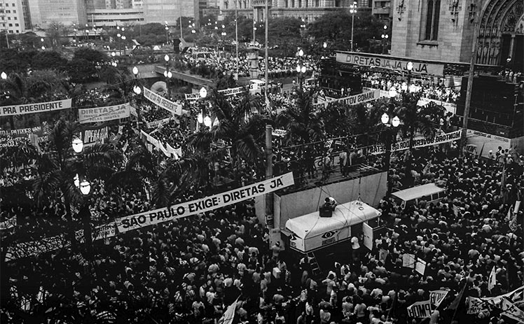

TEXTO 2

Para que existam hoje os direitos políticos, o direito de votar e ser votado, de escolher seus governantes e representantes, a sociedade lutou muito.

(Disponível em: www.iarabernardi.gov.br - Acesso em: 1 mar. 2002).

TEXTO 3

A política foi inventada pelos humanos como o modo pelo qual pudessem expressar suas diferenças e conflitos sem transformá-los em guerra total, em uso da força e extermínio recíproco. (...)

A política foi inventada como o modo pelo qual a sociedade, internamente dividida, discute, delibera e decide em comum para aprovar ou reiterar ações que dizem respeito a todos os seus membros.

(CHAUÍ, Marilena. Convite à filosofia. São Paulo: Ática, 1994).

TEXTO 4

A democracia é subversiva. É subversiva no sentido mais radical da palavra. Em relação à perspectiva política, a razão da preferência pela democracia reside no fato de ser ela o principal remédio contra o abuso do poder. Uma das formas (não a única) é o controle pelo voto popular que o método democrático permite pôr em prática. *Vox populi vox dei.*

(BOBBIO, Norberto. Qual socialismo? Discussão de uma alternativa. Rio de Janeiro: Paz e Terra, 1983. Adaptado).

TEXTO 5

Se você tem mais de 18 anos, vai ter de votar nas próximas eleições. Se você tem 16 ou 17 anos, pode votar ou não. O mundo exige dos jovens que se arrisquem. Que alucinem. Que se metam onde não são chamados. Que sejam encrenqueiros e barulhentos. Que, enfim, exijam o impossível. Resta construir o mundo do amanhã. Parte desse trabalho é votar. Não só cumprir uma obrigação. Tem de votar com hormônios, com ambição, com sangue fervendo nas veias. Para impor aos vitoriosos suas exigências - antes e principalmente depois das eleições.

(FORASTIERI, André. Muito além do voto. Época. 6 maio 2002. Adaptado).

PROPOSTA DE REDAÇÃO: A partir da leitura dos textos motivadores seguintes e com base nos conhecimentos construídos ao longo de sua formação, redija um texto dissertativo-argumentativo em norma padrão da língua portuguesa sobre o tema: “O direito de votar: como fazer dessa conquista um meio para promover as transformações sociais de que o Brasil necessita?” Apresente proposta de intervenção que respeite os direitos humanos. Selecione, organize e relacione, de forma coerente e coesa, argumentos e fatos para defesa de seu ponto de vista.